**[NOX]랜덤 옵션 변경 시스템**



작성자: 김택훈

작성자: 김택훈

작성일: 2015 06 11

Ver.버전: 1.00

# Revision

|  |  |  |  |
| --- | --- | --- | --- |
| 날짜 | 작업내용 | 작업자 | Version |
| 2016.04.19 | 랜덤 옵션 변경 시스템 구조 및 설계 | 김택훈 | 1.0 |
| 2016.04.22 | 랜덤 옵션 변경 Rule 및 관련 UI, Flow | 김택훈 | 1.1 |
|  |  |  |  |

# 목차

Revision 0

목차 1

1. 랜덤옵션 변경 시스템 개요 3

1.1 의의 3

1.2 목적 3

2. 랜덤옵션 변경 Rule 3

2.1 랜덤옵션 변경 시스템 관련 일반 Rule 3

2.2 랜덤옵션 변경 조건 4

2.3 랜덤옵션 변경 적용 대상 및 랜덤옵션 변경 개수 5

2.4 랜덤옵션 변경 부여 적용 및 방식 5

3. 랜덤옵션 변경 진행 및 방법 6

3.1 랜덤옵션 변경 시 필요 요구 아이템 6

3.2 랜덤옵션 변경 진행 및 방법 7

4. 랜덤옵션 변경 종류 9

4.1 아이템 종류 및 등급 별 랜덤 옵션 개수와 랜덤옵션 변경 시 옵션 종류 개수 9

4.2 랜덤옵션 변경 시 장비 별 옵션 종류 10

5. 랜덤옵션 변경 구조 12

5.1 랜덤옵션 변경 코드 설정 12

5.2 랜덤옵션 변경에 랜덤옵션 그룹 연동 설정 12

5.3 랜덤옵션 변경에 아이템 장착타입, 아이템 구분, 아이템 등급 설정 12

5.4 랜덤옵션 변경 시 필수재료 설정 12

5.5 랜덤옵션 변경 시 옵션 변경 종류에 따른 비용 설정 12

5.6 랜덤옵션 변경 시 옵션 타입 설정 13

5.7 랜덤옵션 결정 값의 범위 설정 13

5.8 랜덤옵션의 각 결정확률 설정 14

6. 랜덤옵션 변경 관련 Data Table 14

6.1 RandomOptionChange Table 14

7. 랜덤옵션 변경 관련 UI 16

7.1 랜덤옵션 변경 UI – 랜덤옵션 변경 버튼 16

7.2 랜덤옵션 변경 UI – 랜덤옵션 변경 정보창 17

7.3 랜덤옵션 변경 UI – 랜덤옵션 변경 옵션 선택 18

7.4 랜덤옵션 변경 UI – 옵션 추첨 진행 19

7.5 랜덤옵션 변경 UI – 추첨 옵션 종류 21

7.6 랜덤옵션 변경 UI – 적용 옵션 선택 22

7.7 랜덤옵션 변경 UI – 랜덤옵션 변경 결과 24

7.8 랜덤옵션 변경 관련 Message 25

8. 기타 및 주의사항 25

8.1 주의사항 25

# 랜덤옵션 변경 시스템 개요

## 의의

아이템 랜덤 옵션 시스템에 의해 옵션 유지와 변경에 대한 아이템 파밍 부담을 플레이어들에게 주지 않기 위해, 아이템 랜덤옵션 변경 시스템이 제공되며,

이러한 랜덤옵션 변경 시스템의 전반적인 규칙 정립.

## 목적

아이템 등급과 종류(부위별 파츠)에 따라 아이템 생성 시 적용되는 랜덤 옵션을 변경하기 위해 연동되는 랜덤옵션 변경의 Rule 과 관련 테이블 등을 설정하고,

아이템 랜덤옵션 변경을 통해 랜덤 옵션 중 선택적 속성에 대한 속성 변경, 능력 향상 등을 통해 재화 소모를 유도함.

# 랜덤옵션 변경 Rule

## 랜덤옵션 변경 시스템 관련 일반 Rule

1. 아이템에는 아이템의 등급과 부위(파츠)에 따라 적용되는 옵션은 고정 옵션(장비 성향)과 랜덤 옵션(추가 속성)으로 나뉜다.
2. **랜덤옵션 변경에 관련된 아이템 속성은 랜덤 옵션에 해당**된다.
3. 아이템의 랜덤 옵션을 게임 내 재화(골드) 및 특정한 아이템 재료를 사용하여 대상 아이템의 **랜덤 옵션 중 선택적으로 1 가지 옵션만을 변경**하는 시스템이다.
4. **플레이어가 변경을 원하는 1가지 옵션을 선택**하여, **새로운 옵션으로 변경하거나 현재 적용된 옵션의 향상된 능력으로 변경**할 수 있다. (아이템 생성 시 정해진 랜덤 옵션 리스트 범위 내에서만 가능)

## 랜덤옵션 변경 조건

1. 랜덤옵션 변경 가능 대상은 장비(장착) 아이템에 한하여 제한하며, 장착 아이템 중에 **3성 희귀(레어) 등급의 아이템만 가능**하다.
2. 1)번 항목에서 언급한 장비 아이템 중 랜덤 옵션이 적용되는 아이템만 랜덤옵션 변경이 가능하다.
3. 아이템의 강화 여부와는 관계없다.
4. 장착된 아이템도 랜덤옵션 변경을 할 수 있다. **장착된 아이템의 랜덤옵션 변경 시 변경된 옵션 또는 능력치에 대한 재적용을 처리**해줘야 한다.
5. 다음 표는 게임 내 아이템 랜덤옵션 변경 관련 조건 구분 및 설명이다.

|  |  |
| --- | --- |
| 랜덤옵션 변경 조건 구분 | 설명 |
| 아이템 분류 | 장착(장비)아이템 랜덤옵션 변경 가능 |
| 랜덤 옵션 적용 | 아이템 생성된 아이템 중 랜덤 옵션이 적용된 아이템만 가능. |
| 아이템 등급 | 현재 게임 내 장착(장비) 아이템 중 3성(Superior)등급부터 랜덤 옵션이 생성되기  때문에 3성 등급으로 설정. -> 필수 검색조건이 아닌 참고용. |
| 아이템 장착 | 장착된 아이템 랜덤옵션 변경 가능 -> 랜덤옵션 변경 후 변화된 내용 인증 및 적용 필요! |
| 아이템 재료 | 일반 옵션 변경 시 : 아이템 장착(무기, 방어구[투구,상의,하의], 방어구[장갑,신발], 장신구) 별 룬 아이템 종류 및 개수 요구  고급 옵션 변경 시 : 젬 요구 |

## 랜덤옵션 변경 적용 대상 및 랜덤옵션 변경 개수

1. 장비 아이템 중 등급이 3성 희귀(레어) 이상인 경우 랜덤옵션 변경이 가능하다.
2. 특별히 랜덤옵션 변경 부여 가능 아이템 기준을 두지 않지만, 희귀(레어)/유일(유니크)/영웅(히어로)/전설(레전드)/불멸(이모탈) 등급 외에는 제한을 걸도록 한다. (등급대상 외 아이템에게는 RandomOptionGroup설정에 값을 설정하지 않는다. 0 값)
3. ItemInfo 의 Item 테이블에 **Grade 값이 3 이상(희귀 3성등급) 가능.**
4. Grade 값이 3이상인 아이템에만 RandomOptionGroup과 RandomOptionCount값을 설정한다.
5. 랜덤옵션 변경 시 선택할 수 있는 옵션의 개수는 **랜덤 옵션으로 적용된 옵션 중 1개만 선택이 가능**하다.
6. 랜덤 옵션 변경은 **최초 선택한 변경 옵션만 변경이 가능**하다.

## 랜덤옵션 변경 부여 적용 및 방식

1. ItemInfo테이블 Item 시트의 RandomOptionGroup 필드값에 랜덤옵션 그룹 인덱스가 설정되며, 랜덤옵션 적용 시 해당 그룹에서 옵션 리스트를 가져온다. (옵션 리스트를 연동하는 랜덤옵션 그룹 인덱스)
2. OptionInfo 에 RandomOptionChange 테이블의 OptionRandomGroupID 값과 각 아이템 등급 및 장착 타입(EquipType 필드값) 비교 및 연동.
3. 랜덤옵션 리스트는 OptionItemRandom 테이블의 OptionRandomGroupID 별 옵션 리스트를 기준으로 시스템에서 처리한다.
4. 아이템에 결정된 랜덤옵션 중 **변경으로 선택한 옵션을 제외한 나머지 랜덤옵션은 변경 목록에서 제외하고, 선택 옵션을 포함하여 추천 옵션 2개를 추출**한다.
5. 옵션 그룹에 설정된 OptionDivision 의 옵션 종류들은 각각의 OptionRate 의 확률로 옵션들이 결정된다.
6. 랜덤옵션 변경 시 2개의 추출 옵션을 설정된 확률에 의해 뽑게 된다.
7. 옵션이 결정되면 OptionItemRandom 시트의 OptionAdjustType, OptionDataType, OptionValueMin, OptionValueMax 등의 세부 설정으로 적용.
8. OptionValueMin 값과 OptionValueMax 값이 다르게 설정되면, 범위 내 랜덤 값을 의미한다. 같을 경우 고정 값.
9. 일반 옵션 변경의 경우 골드를 소모하여 추천 옵션을 2개 추출한다. 단, 고급 옵션 변경일 경우 젬을 소모하고, 현재 랜덤 변경을 시도하는 선택옵션의 능력치가 증가된 옵션과 추천 옵션 1개를 추출한다.
10. 단, 특수 랜덤 옵션 변경의 경우, **이전 능력치를 Min** 값으로 설정하여 랜덤범위 능력값을 추출해준다. (**젬을 소모하면, 능력치는 무조건 증가**하도록 설정하여 매출발생을 유도)

# 랜덤옵션 변경 진행 및 방법

## 랜덤옵션 변경 시 필요 요구 아이템

1. 일반 변경과 고급 변경 모두 옵션 변경 시 필수 재료 아이템은 룬 스톤을 동일하게 요구하며, 아이템 종류와 등급에 따라 룬 종류와 등급 및 개수가 차등 요구된다.
2. 아이템 종류 및 등급에 따른 필수 재료 아이템의 종류와 개수는 다음 아래 표와 같다. 랜덤 옵션 변경 시 요구되는 **비용은 등급별 계산수식을 적용**한다.
3. 소켓 장착용 룬 스톤에 대한 낮은 등급의 룬 스톤 소모를 유도하기 위함이다.

|  |  |  |  |  |  |  |  |
| --- | --- | --- | --- | --- | --- | --- | --- |
|  | | 재료아이템 | 아이템 등급 | | | | |
| 아이템 종류 | **파츠 구분** | 룬 종류와 등급 | 3성 등급 | 4성 등급 | 5성 등급 | 6성 등급 | 7성 등급 |
| 무기 | 무기 | 용맹의 룬 1 | 1 | 1 | 0 | 0 | 0 |
| 용맹의 룬 2 | 0 | 1 | 2 | 1 | 0 |
| 용맹의 룬 3 | 0 | 0 | 0 | 1 | 2 |
| 방어구 | 투구, 상의, 하의 | 수호의 룬 1 | 1 | 1 | 0 | 0 | 0 |
| 수호의 룬 2 | 0 | 1 | 2 | 1 | 0 |
| 수호의 룬 3 | 0 | 0 | 0 | 1 | 2 |
| 장갑, 신발 | 지혜의 룬 1 | 1 | 1 | 0 | 0 | 0 |
| 지혜의 룬 2 | 0 | 1 | 2 | 1 | 0 |
| 지혜의 룬 3 | 0 | 0 | 0 | 1 | 2 |
| 장신구 | 반지, 목걸이 | 재능의 룬 1 | 1 | 1 | 0 | 0 | 0 |
| 재능의 룬 2 | 0 | 1 | 2 | 1 | 0 |
| 재능의 룬 3 | 0 | 0 | 0 | 1 | 2 |
| 골드 | | | **아이템 등급 * 250 골드 = 등급별 랜덤옵션 변경 비용** | | | | |
| 잼 | | | **젬 1개** | | | | |

## 랜덤옵션 변경 진행 및 방법

1. 아이템 랜덤옵션 변경은 가방(인벤토리) 아이콘에서 진행이 가능하다.
2. 아이템 상세정보창에서 랜덤옵션 변경 버튼을 통해 해당 아이템에 랜덤옵션 변경을 진행할 수 있다. **(3성 등급이상의 아이템만 버튼 활성화)**

8.1 랜덤옵션 변경 UI – 랜덤옵션 변경 버튼 참고

1. **랜덤옵션 변경 불가 아이템은 버튼 비활성화**.
2. 옵션 변경 버튼을 선택하면, 랜덤옵션 변경 정보창이 호출된다.

8.2 랜덤옵션 변경 UI – 랜덤옵션 변경 정보창 참고

1. **이전에 옵션 변경을 진행한 아이템은 기존에 변경한 옵션만 선택되고 변경가능 대상 옵션이 된다.**
2. 랜덤옵션 변경 창에서 자신이 변경하고자 하는 옵션을 1 가지 선택한다.

8.3 랜덤옵션 변경 UI – 랜덤옵션 변경 옵션 선택 참고

1. 선택 후 옵션 변경 버튼[필수재료 및 골드 소모] 또는 고급 옵션 변경 버튼[필수재료 및 젬 소모]을 누르면 선택되지 않은 옵션들은 변경 옵션 목록에서 제외하고 나머지 랜덤옵션 리스트에서 추첨하여 2개의 옵션을 생성해준다.

8.4 랜덤옵션 변경 UI – 옵션 추첨 진행 참고

1. 단, 일반 옵션 변경은 추첨 옵션 종류와 능력치가 모두 랜덤하게 부여되나, 고급 옵션 변경의 경우 변경할 선택 옵션 자체의 이전 능력치보다 높은 값을 범위 내에서 생성 추첨하고 나머지 1개의 추첨 옵션은 랜덤하게 추첨한다.

8.5 랜덤옵션 변경 UI – 추첨 옵션 종류 참고

1. 추첨 옵션 중 변경 적용할 옵션을 선택하고 옵션 선택 버튼을 누른다.

8.6 랜덤옵션 변경 UI – 적용 옵션 선택 참고

1. 추첨 옵션 중 자신이 적용할 옵션을 선택하면, 옵션 변경이 적용된 아이템으로 저장되며, 이후 변경할 경우 기존에 랜덤옵션 변경을 위한 옵션만 변경이 가능하게 된다.

8.7 랜덤옵션 변경 UI – 랜덤옵션 변경 결과 적용 참고.

|  |
| --- |
| 예시 |
| 7성 아이템의 경우 랜덤옵션이 3개 부여가 결정되며, 각각 공격력 증가, 치명타확률 증가, 경험치 증가라고 가정한다.  위 랜덤 옵션 중 1가지 옵션만 선택 변경할 수 있다.  치명타확률 옵션을 랜덤옵션 변경에서 선택  해당 7성 아이템의 랜덤옵션 그룹 목록 내 공격력 증가와 경험치 증가 옵션을 제외한(변경 시 추첨 옵션 목록에서 제외/비활성화),  치명타확률을 포함한 나머지 옵션들이 변경 추첨 옵션 리스트가 된다.  리스트 중 2개의 옵션을 추출하여 추첨 옵션 결과로 보여진다.  플레이어는 추첨된 옵션 중 자신이 원하는 옵션을 선택 또는 기존의 랜덤옵션 변경으로 선택한 치명타확률 옵션을 그대로 유지할 수 있다. |
|
|

# 랜덤옵션 변경 종류

## 아이템 종류 및 등급 별 랜덤 옵션 개수와 랜덤옵션 변경 시 옵션 종류 개수

1. 랜덤 옵션의 종류와 개수는 아이템 종류와 등급에 의해 랜덤 옵션의 종류와 수가 결정된다.
2. 1)번항목에서 결정되는 랜덤 옵션 목록이 랜덤옵션 변경 시 옵션 종류와 동일하다.
3. 일반(노멀)/우수(슈페리어) 아이템 등급은 랜덤옵션이 설정되지 않는다.

|  |  |  |  |  |  |  |  |  |  |
| --- | --- | --- | --- | --- | --- | --- | --- | --- | --- |
|  | | 아이템 등급 별 랜덤 옵션 적용(결정) 개수 | | | | | | | 변경 가능옵션 개수 |
| 아이템 종류 | **파츠 구분** | 1성 일반 | 2성 우수 | 3성 희귀 | 4성 유일 | 5성 영웅 | 6성 전설 | 7성 불멸 |
| 무기 | 무기 | 0 | 0 | 1 | 2 | 2 | 2 | 3 | 1 |
| 방어구 | 투구 | 0 | 0 | 1 | 2 | 2 | 2 | 3 | 1 |
|  | 상의 | 0 | 0 | 1 | 2 | 2 | 2 | 3 | 1 |
|  | 하의 | 0 | 0 | 1 | 2 | 2 | 2 | 3 | 1 |
|  | 장갑 | 0 | 0 | 1 | 2 | 2 | 2 | 3 | 1 |
|  | 신발 | 0 | 0 | 1 | 2 | 2 | 2 | 3 | 1 |
| 장신구 | 반지 | 0 | 0 | 1 | 2 | 2 | 2 | 3 | 1 |
|  | 목걸이 | 0 | 0 | 1 | 2 | 2 | 2 | 3 | 1 |

## 랜덤옵션 변경 시 장비 별 옵션 종류

1. 아이템 랜덤옵션 변경 시 장비 아이템 별 설정된 랜덤 옵션 목록이 랜덤옵션 변경 시 변경 목록이 된다.

|  |  |  |  |  |  |  |  |  |
| --- | --- | --- | --- | --- | --- | --- | --- | --- |
| 장비 아이템 | 부위(파츠) 구분 | | | | | | | |
| 랜덤옵션 변경 종류 | **무기** | **반지** | **투구** | **상의** | **하의** | **장갑** | **신발** | **목걸이** |
| 공격력 상수”+- N” | O | - | - | - | - | - | - | - |
| 공격력 비율”+- n%” | O | - | - | - | - | - | - | - |
| 공격속도 비율”+- n%” | O | O | - | - | - | O | - | O |
| 방어력 상수”+- N” | - | - | O | O | O | O | O | - |
| 방어력 비율”+- n%” | - | - | O | O | O | - | - | - |
| 생명력 상수”+- N” | - | - | - | - | - | - | - | O |
| 생명력 비율”+- n%” | - | - | - | - | - | - | - | O |
| 생명력회복비율"+- n%" | - | - | - | - | - | O | O | - |
| 치명타 확률 비율"+- n%" | O | - | - | O | - | - | - | - |
| 치명타세기비율"+- n%" | - | O | O | - | O | - | - | - |
| 치명타저항비율"+- n%" | - | - | - | - | - | - | - | O |
| 피해감소비율"+- n%" | - | - | O | O | O | - | - | - |
| 활력도비율"+- n%" | - |  | - | - | - | O | O | O |
| 회피율비율"+- n%" | - | O | - | - | - | - | O | - |
| 적중도비율"+- n%" | O | O | - | - | - | O | - | O |
| 상태이상저항비율"+- n%" | - | O | - | O | O | - | O | - |
| 스킬쿨타임감소비율"+- n%" | O | O | - | - | - | O | - | O |
| 이동속도비율"+- n%" | - | - | - | - | - | - | O | - |
| 신성력 | - | - | - | - | - | - | - | - |
| 게임머니 증가 | - | - | O | O | O | O | O | - |
| 경험치 중가 | - | O | O | O | O | O | O | - |
| 사거리 | - | - | - | - | - | - | - | - |
| 어그로 | - | - | - | - | - | - | - | - |
| 반사 | O | O | - | - | - | - | - | - |
| 체력흡수 | O | - | - | - | - | - | - | - |

# 랜덤옵션 변경 구조

## 랜덤옵션 변경 코드 설정

1. 랜덤옵션 변경은 각 아이템 종류와 등급별 RandomOptionChange테이블에 RandomOptionChangeCode 필드값에서 코드로 정의된다.
2. Item 테이블에 RandomOptionChangeCode 코드와 연동되는 RandomOptionChange 필드를 추가한다.

## 랜덤옵션 변경에 랜덤옵션 그룹 연동 설정

1. RandomOptionChange 테이블에 OptionRandomGroupID 필드값에 각 아이템의 종류 및 등급에 따른 랜덤옵션 그룹 ID 를 연동한다.
2. 이는 랜덤옵션 변경 OptionItemRandom 의 랜덤옵션 그룹 매칭되어 OptionItemRandom 테이블의 랜덤옵션 리스트와 옵션의 디비젼 및 범위 값을 받아올 수 있도록 연동되는 필드이다.

## 랜덤옵션 변경에 아이템 장착타입, 아이템 구분, 아이템 등급 설정

1. RandomOptionChange 테이블에 랜덤옵션 변경에 관련 아이템 정보에 필요한 장착타입인 EquipType 필드값을 설정.
2. 해당 아이템의 타입과 동일한 ItemDivision 필드값에서 아이템 구분 설정.
3. 마지막으로 ItemGrade 필드값에서 아이템 등급 설정.

## 랜덤옵션 변경 시 필수재료 설정

1. 일반 옵션 변경, 고급 옵션 변경 모두 적용되는 필수 재료에 대한 아이템 종류 및 개수 설정을 RandomOptionChange 테이블의 RuneNeedItem1~3필드값에서 종류 그리고 RuneItemCount1~3 필드값에서 각각의 개수를 설정한다.

## 랜덤옵션 변경 시 옵션 변경 종류에 따른 비용 설정

1. 일반 옵션 변경 RandomOptionChange 테이블의 ChangeCost 필드값에서 일반 옵션 변경의 비용인 골드를 설정한다.
2. 고급 옵션 변경 RandomOptionChange 테이블의 GemNeedItem1필드값에서 젬 인덱스 설정과 GemItemCount1 필드값에서 젬 소모 개수를 설정한다.

## 랜덤옵션 변경 시 옵션 타입 설정

1. 옵션의 값에 대한 Constant(상수) , Percent(퍼센트) 의 결정 타입을 설정한다.

|  |  |  |
| --- | --- | --- |
| 옵션 타입 결정  OptionDataType | 설정 값 | 설명 |
| 상수형(Constant) | 0 | 해당 옵션의 데이터 값이 상수형 값일 때. |
| 백분율(Percent) | 1 | 해당 옵션의 데이터 값이 백분율 값일 때. |

## 랜덤옵션 결정 값의 범위 설정

1. 결정된 옵션의 최소값과 최대값을 설정.
2. 옵션이 결정된 경우 최소값과 최대값 설정된 값 내에서 랜덤 값을 추출/적용한다.
3. 단, 고급 옵션 변경 시 기존의 아이템에 설정된 변경 옵션의 적용값을 최소값으로 설정하고 최대값사이에서 결정한다.

|  |  |  |
| --- | --- | --- |
| 범위 값 구분 | 설정 값 | 설명 |
| OptionValueMin | 정수(실수) | 옵션 값의 결정타입에 따른 범위 최소값  (범위가 아닌 경우, Min Max 동일 수치 적용) |
| OptionValueMax | 정수(실수) | 옵션 값의 결정타입에 따른 범위 최대값  (범위가 아닌 경우, Min Max 동일 수치 적용) |

## 랜덤옵션의 각 결정확률 설정

1. 랜덤옵션 변경 그룹 내 옵션 종류(리스트) 간의 적용확률을 각각 설정.
2. 아이템 생성 시 랜덤옵션 변경 그룹 내에서 각각의 옵션들이 결정되는 확률을 조정/설정 할 수 있게 한다.
3. 값의 기준은 10000(만분율)로 계산하며, 해당 그룹 내 옵션들의 확률 총합이 10000 이 되도록 설정한다.
4. 단, 각각의 확률로 해당 아이템이 설정된 옵션 결정개수를 만족하지 않는 경우, 재차 반복 시도한다. (위에서 언급했듯이 반복 수행 중 동일 옵션의 중복을 피하기 위해 옵션랭크 값을 활용한다.)
5. 옵션 결정 방식에 따라 위와 같이 구현설정으로 진행하는 것 외에, 결정 개수 만큼 옵션 리스트 내에서 한 번에 추출하는 방식도 고려해본다.

# 랜덤옵션 변경 관련 Data Table

## RandomOptionChange Table

|  |  |
| --- | --- |
| AccessCode | Comments |
| **Read** | Tool 에서 읽어들이는 값에 대한 여부를 결정하는 필드. |
| **Description** | 옵션 정의/이름(참고) OptionBase 에 Description 와 동일 |
| **RandomOptionChangeCode** | 랜덤옵션변경 Code  Item 테이블에 랜덤옵션변경 Code값 링크 필드와 연동  (Item 테이블에 RandomOptionChange 필드) |
| **OptionRandomGroupID** | OptionItemRandom 의 랜덤옵션 그룹 매칭 |
| **EquipType** | 장착 타입 |
| **ItemDivision** | 아이템 타입 구분 -1: 없음 1: 무기 2: 방어구 3: 액세서리 장신구 4: 속성아이템 - 룬 보석  5: 특수아이템 – 수호석 6: 재료아이템 7: 8: 9:  10: 소모 Item – 골드 11: 소모 Item – Gem  12: 소모 Item - Item교환권 13: 소모 Item - 입장권(Key)  14: 소모 Item – 트로피 15: 소모 Item - 아이템 100% 증가 권  16: 소모 Item - 경험치 100% 증가 권 17: 소모 Item - 골드 100% 증가 권  18: 소모 Item – 즉시완료권 19: 소모 Item - 버프 이벤트 아이템 |
| **ItemGrade** | Grade -1: Invalid(등급없음) 1: Common(일반,노멀) 2: Superior(우수, 수페리얼)  3: Rare(희귀,레어) 4: Unique(유일,유니크) 5: Heroic(영웅,히어로)  6: Legendary(전설,레전드) 7:Immortal(불멸,이모탈) |
| **Grade** | 아이템 등급 |
| **GemNeedItem1** | 특수 랜덤옵션 변경 시 요구되는 재료아이템 ItemIndex 설정 (잼 소모) |
| **GemItemCount1** | 특수 랜덤옵션 변경 시 요구되는 재료아이템의 개수(잼 개수) |
| **ChangeCost** | 일반 랜덤옵션 비용(골드) : 아이템 등급 * 1000골드  (특수 변경은 골드 비용을 요구하지 않음) |
| **RuneNeedItem1** | 랜덤옵션 변경 시 일반 변경, 특수 변경 모두 요구되는 재료아이템1 ItemIndex 설정  (룬 아이템 인덱스) |
| **RuneItemCount1** | 랜덤옵션 변경 시 일반 변경, 특수 변경 모두 요구되는 재료아이템1의 개수  (룬 아이템 개수) |
| **RuneNeedItem2** | 랜덤옵션 변경 시 일반 변경, 특수 변경 모두 요구되는 재료아이템2 ItemIndex 설정  (룬 아이템 인덱스) |
| **RuneItemCount2** | 랜덤옵션 변경 시 일반 변경, 특수 변경 모두 요구되는 재료아이템2의 개수  (룬 아이템 개수) |
| **RuneNeedItem3** | 랜덤옵션 변경 시 일반 변경, 특수 변경 모두 요구되는 재료아이템3 ItemIndex 설정  (룬 아이템 인덱스) |
| **RuneItemCount3** | 랜덤옵션 변경 시 일반 변경, 특수 변경 모두 요구되는 재료아이템3의 개수  (룬 아이템 개수) |

# 랜덤옵션 변경 관련 UI

## 랜덤옵션 변경 UI – 랜덤옵션 변경 버튼

1. 가방(인벤토리)에서 아이템 클릭 시 팝업되는 아이템 상세정보창에 랜덤옵션 변경 버튼.

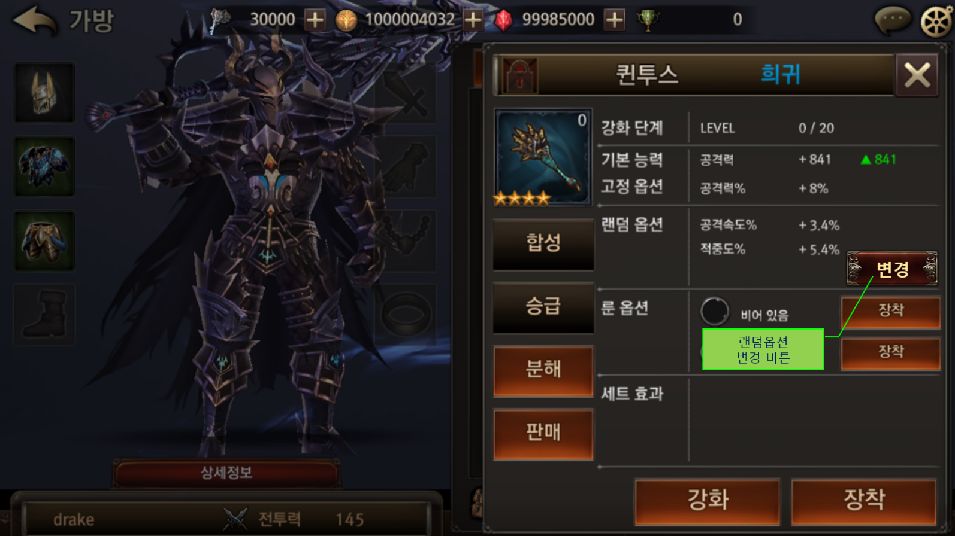

## 랜덤옵션 변경 UI – 랜덤옵션 변경 정보창

1. 랜덤옵션 변경 버튼 입력 시 좌측에 팝업되는 랜덤옵션 변경 시스템 정보창.

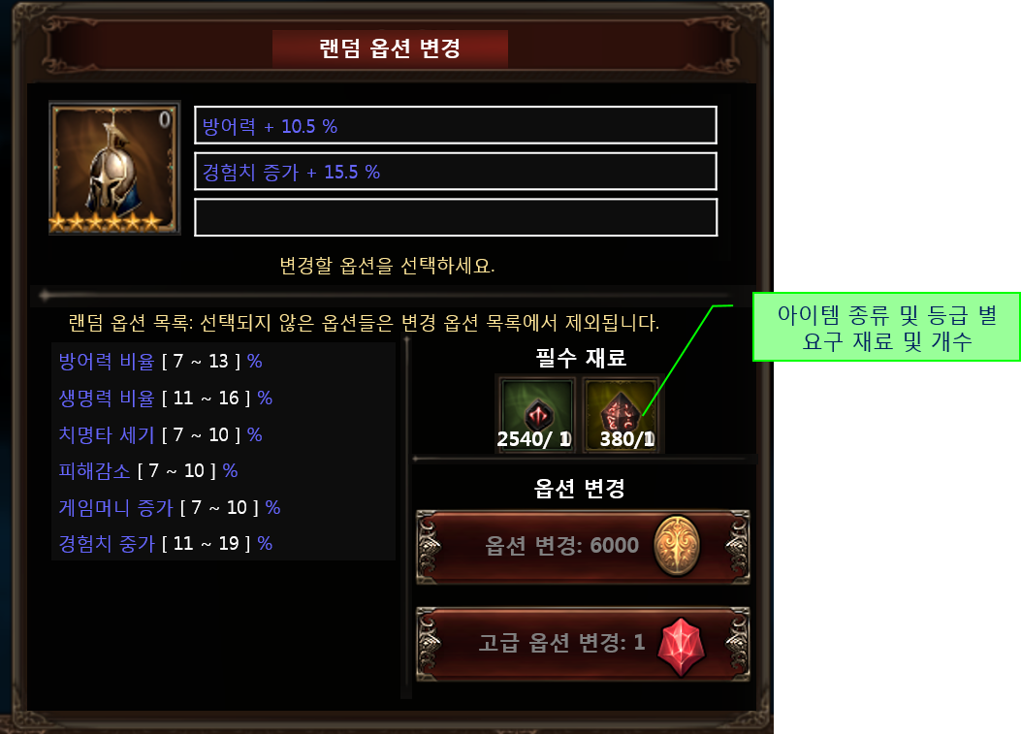

## 랜덤옵션 변경 UI – 랜덤옵션 변경 옵션 선택

1. 랜덤옵션 변경 시스템 정보창에서 랜덤옵션 변경 옵션 선택.

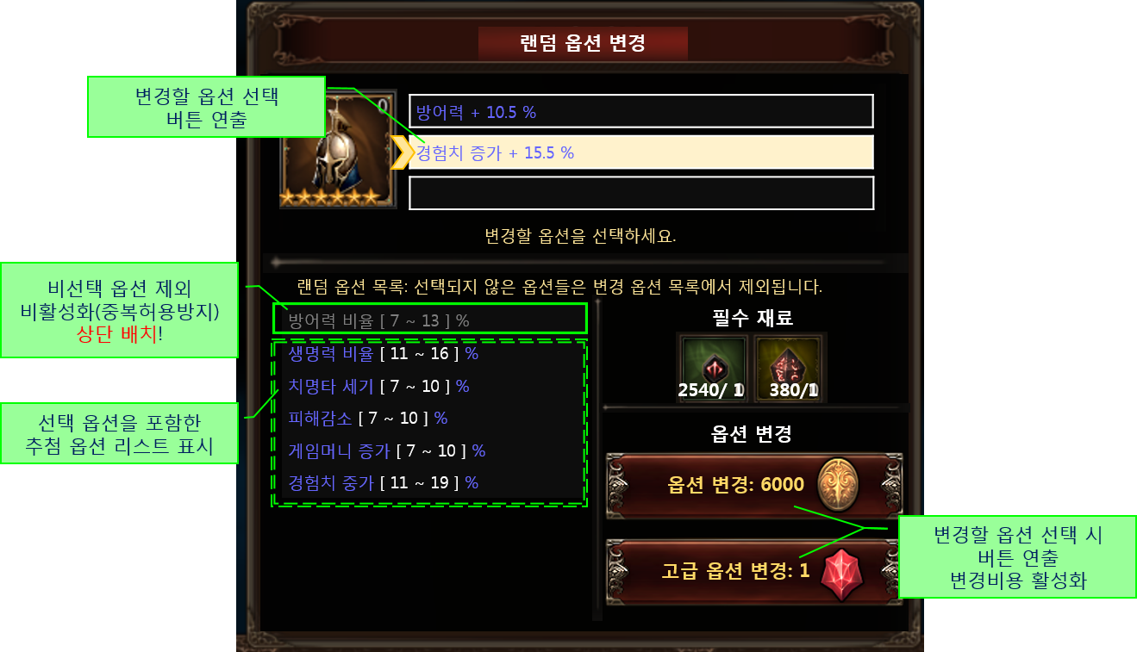

## 랜덤옵션 변경 UI – 옵션 추첨 진행

1. 랜덤옵션 변경 선택 후 옵션 변경 버튼으로 추첨 옵션 진행 관련.

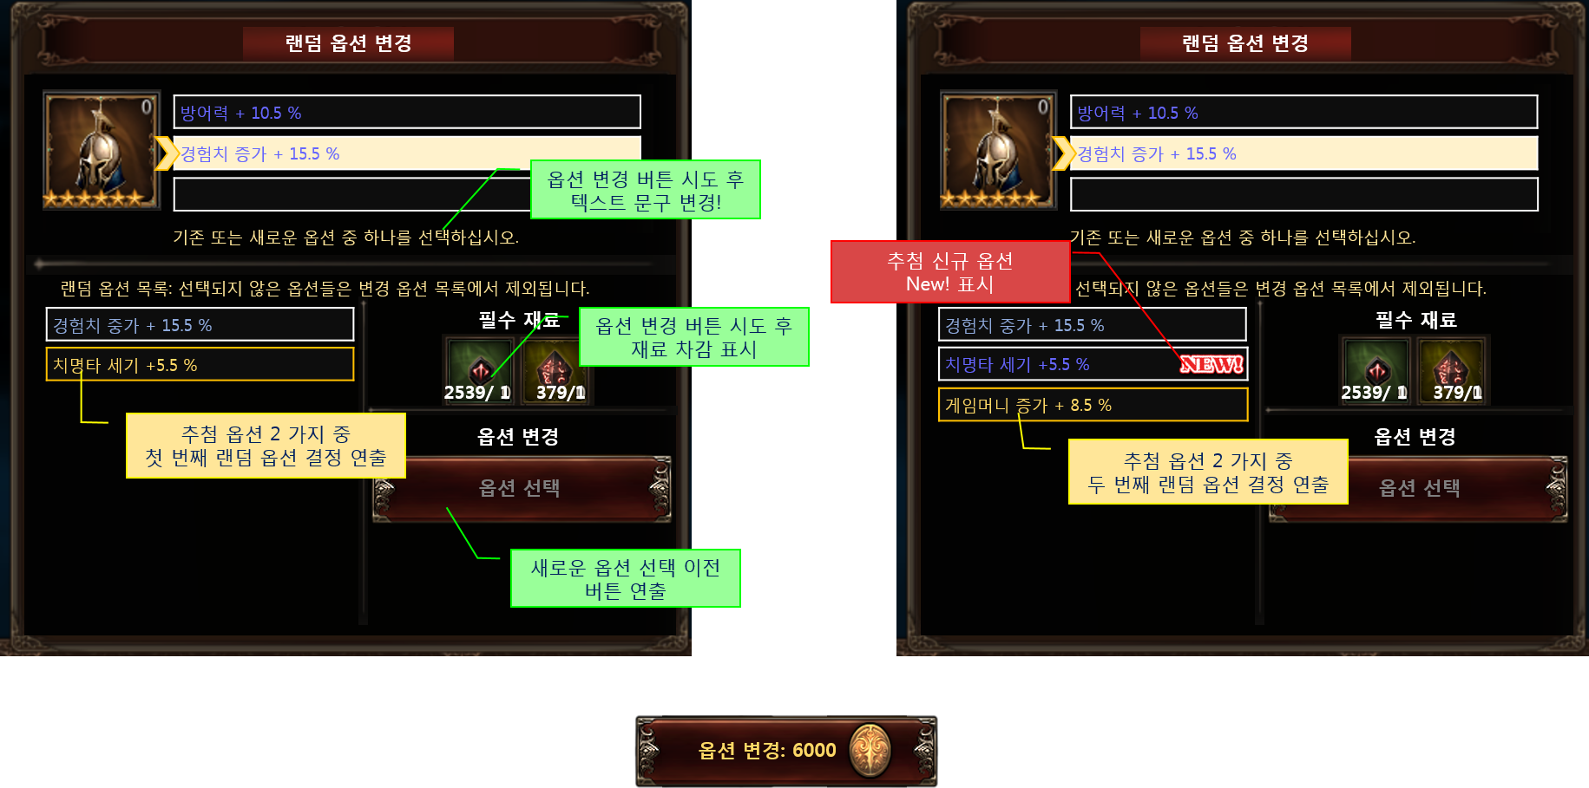

1. 랜덤옵션 변경 선택 후 고급 옵션 변경 버튼으로 추첨 옵션 진행 관련.

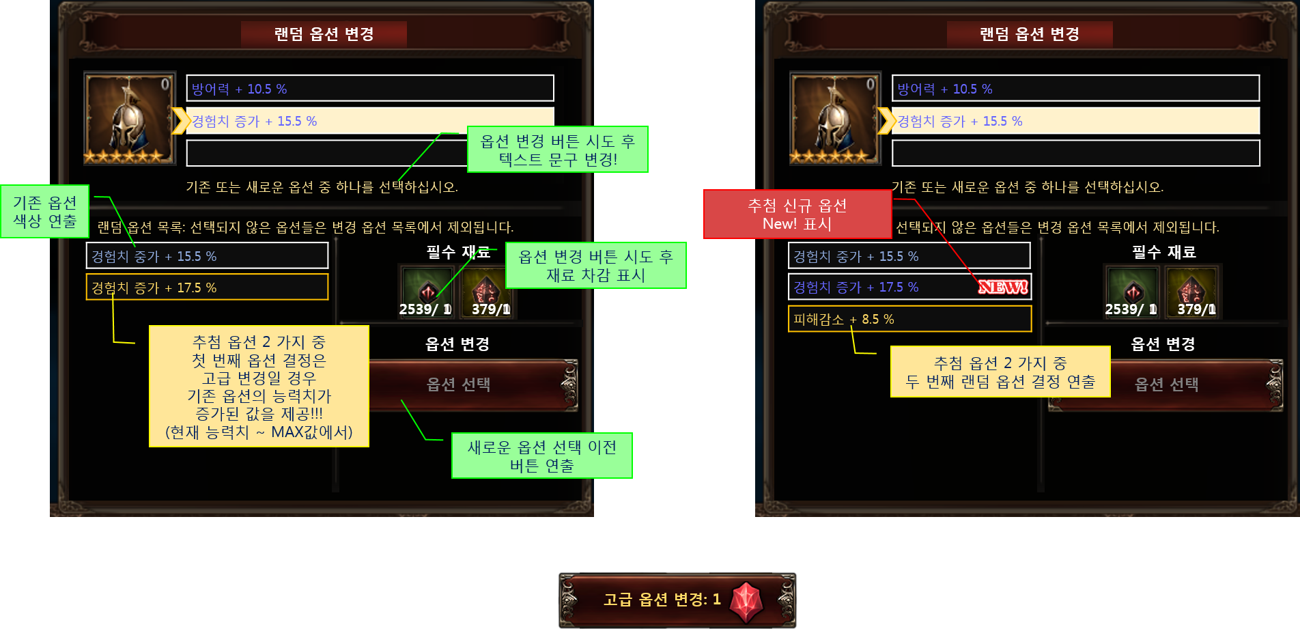

## 랜덤옵션 변경 UI – 추첨 옵션 종류

1. 일반 랜덤 옵션 변경 버튼으로 추첨 옵션 결과창 및 고급 옵션 변경 버튼으로 추첨 옵션 결과창.

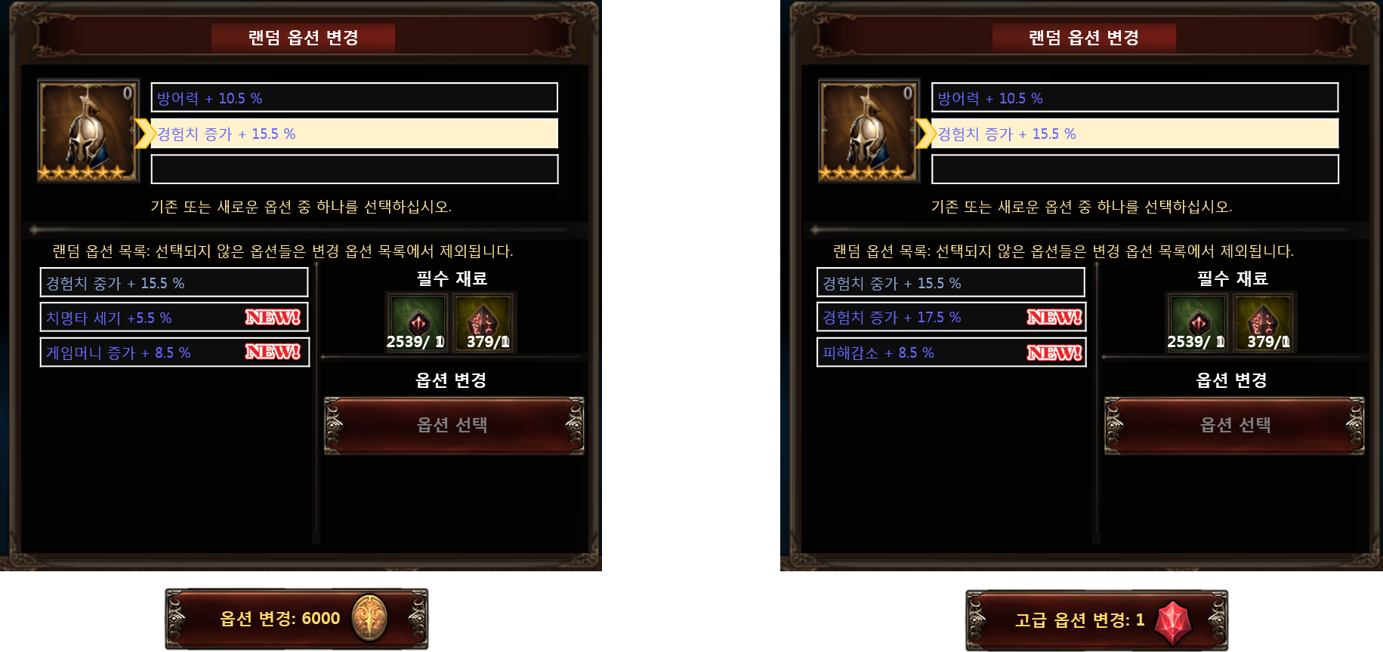

## 랜덤옵션 변경 UI – 적용 옵션 선택

1. 추첨 옵션 중 적용할 옵션을 선택하고 옵션 선택 버튼을 누러 적용할 옵션을 적용. [일반 옵션 변경 예 ]

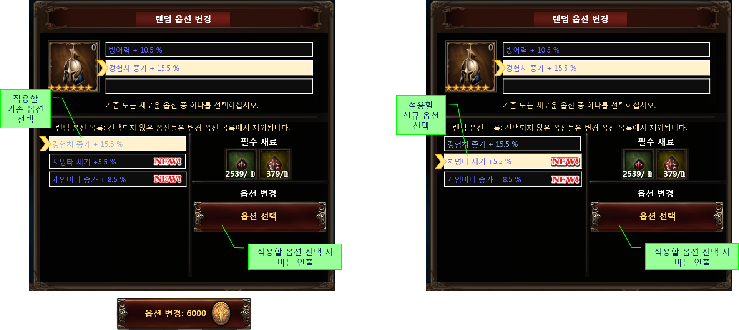

1. 추첨 옵션 중 적용할 옵션을 선택하고 옵션 선택 버튼을 누러 적용할 옵션을 적용. [ 고급 옵션 변경 예 ]

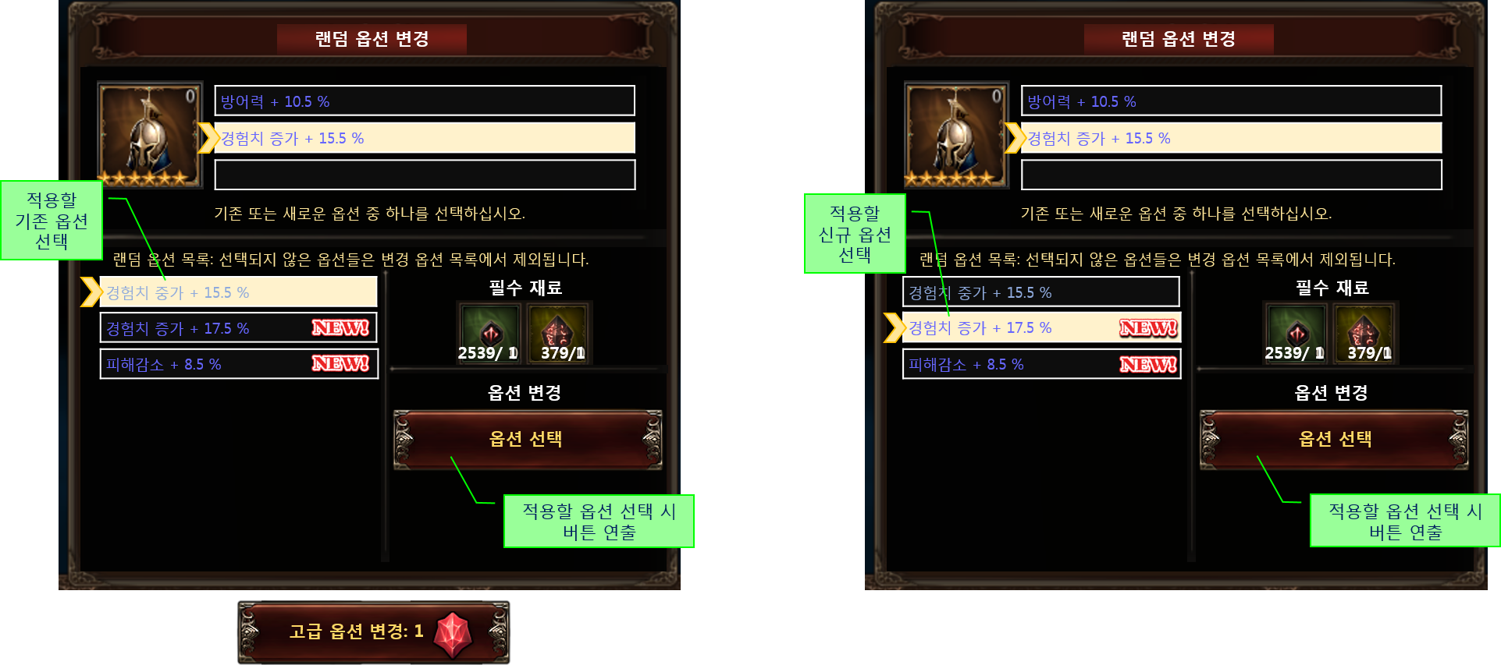

## 랜덤옵션 변경 UI – 랜덤옵션 변경 결과

1. 정보창에서 랜덤옵션 변경 결과 연출.

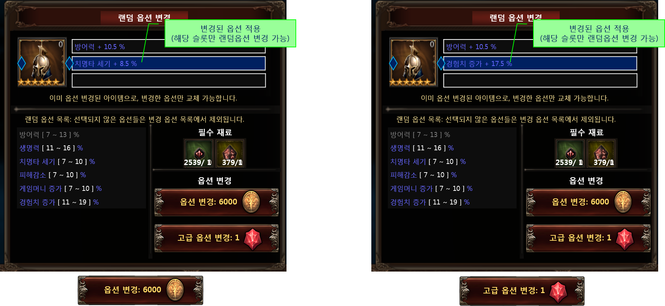

## 랜덤옵션 변경 관련 Message

1. 랜덤 랜덤옵션 변경 정보창에서 Message 처리 항목은 다음 표와 같다.

|  |  |  |
| --- | --- | --- |
| 메시지 구분 | 메시지 내용 | 표시 영역 |
| MSG1 | 변경할 옵션을 선택하세요. | 랜덤 옵션 변경 정보창 **(옵션 변경 선택 전)**  : 아이템 아이콘 및 기존 랜덤옵션 정보영역 |
| MSG2 | 랜덤 옵션 목록: 선택되지 않은 옵션들은 변경 옵션 목록에서 제외됩니다. | 랜덤 옵션 변경 정보창 **(옵션 변경 선택 전)**  : 랜덤 옵션 리스트 정보영역 |
| MSG3 | 기존 또는 새로운 옵션 중 하나를 선택하십시오. | 랜덤 옵션 변경 정보창 **(옵션 변경 선택 후)**  : 아이템 아이콘 및 기존 랜덤옵션 정보영역 |
| MSG4 | 이미 옵션 변경된 아이템으로, 변경한 옵션만 교체 가능합니다. | 랜덤 옵션 변경 정보창 **(옵션 변경 1회 이상 적용 후)**  : 아이템 아이콘 및 기존 랜덤옵션 정보영역 |

# 기타 및 주의사항

## 주의사항

1. 랜덤옵션 변경을 부여한 아이템들을 합성/승급 할 경우, 새로운 아이템 생성으로 생성 시 랜덤옵션이 다시 결정된다.